MODELO TÉCNICO DE IDENTIDADE VISUAL
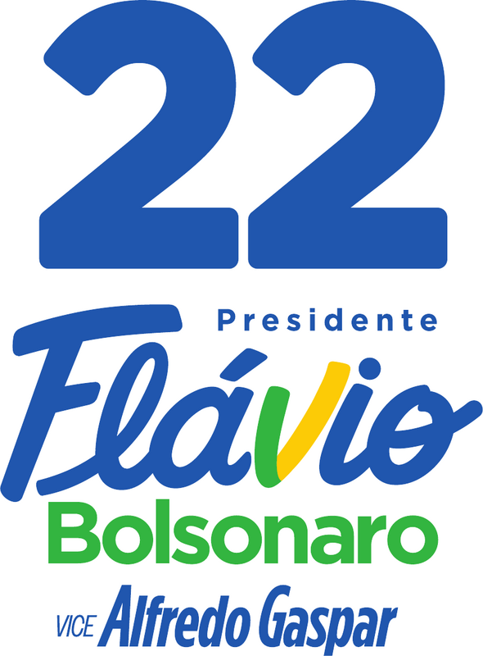
Flávio Bolsonaro 22
Sistema implementável para uma IA criar uma landing page coerente
Guia humano + contrato de máquina
Versão 1.0.0-test • 20 ago 2026 • confiança alta para marca e média para extensões de interface
ESCOPO Análise visual de leitura somente. Nenhum dado foi gravado ou alterado no Postgres.

1. Leitura executiva
A identidade funciona por impacto imediato, não por ornamentação: o numeral 22 é a maior massa, o lettering proprietário Flávio cria personalidade, o retrato oficial aproxima a comunicação e planos azul, verde e amarelo organizam o campo por contraste. Para web, a tradução correta é uma página editorial e fotográfica, com hero forte, poucas ações dominantes e componentes contidos.
REGRA CENTRAL A marca é um ativo imutável. O lettering não pode ser digitado, redesenhado ou recomposto; use somente os lockups oficiais.

Campo | Definição
Candidato | Flávio Bolsonaro
Campanha identificada | Presidente • número 22 • VICE Alfredo Gaspar
Fonte normativa | fb_brandbook.pdf, 17 páginas, e LEIA-ME.txt
Validação de aplicação | Bandeira, fly banner, colinha, praguinhas e peça conjunta com vice
Confiança | Alta: marca, cores, tipografia, redução e fundos. Média: layout de landing page.

Como ler as regras
- Observado: aparece diretamente no manual ou na peça.
- Inferido: recorrência ou consequência operacional apoiada em mais de uma fonte.
- Recomendado: decisão nova de interface; não é regra histórica da campanha.
- Estimado: valor aproximado por amostragem visual quando não há especificação oficial.

2. Assinatura visual
- 22 em sans pesada como maior massa tipográfica
- lettering Flávio inclinado e exclusivo, com detalhe verde-amarelo
- azul profundo como campo de contraste; amarelo e verde como planos ativos
- retrato recortado em primeiro plano, luz uniforme e camisa azul-clara
- diagonais largas e blocos compactos, sem ornamento fino
O repertório pode alternar vertical/horizontal, foto presente/ausente e pares de contraste. O que não varia é a prioridade combinada de 22 + nome + retrato/alto contraste. A página deve parecer pertencer à mesma família mesmo quando o lockup não ocupa o centro.
Evidência: brandbook pp. 2–8 e 15–17; bandeira p. 1; fly banner p. 1; praguinhas p. 1.

3. Sistema de cor
Amostra | Token | HEX | Status | Função
 | Verde principal | #12B24B | oficial | planos, acento e estado positivo
 | Amarelo principal | #FFCB05 | oficial | 22, CTA e destaque
 | Azul principal | #005BAA | oficial | fundo dominante, títulos e footer
 | Azul secundário | #0072BC | oficial secundária | variação de fundo
 | Turquesa | #00B49D | oficial secundária | apoio controlado
 | Laranja | #FAA61A | oficial secundária | acento raro; fundo não homologado
Valores RGB/HEX oficiais: LEIA-ME e brandbook p. 10. O manual repete a letra C no quarto canal CMYK; provável erro editorial, não corrigido silenciosamente.
CONFLITO CONTROLADO Peças impressas mostram um azul radial estimado de #1C62B7 a #173E7D. Para web, #005BAA é o padrão; a modulação radial azul é variação opcional. Gradientes multicoloridos permanecem proibidos.

Combinações
- Sobre branco/cinza claro: lockup positivo com 22 azul ou verde.
- Sobre azul: lockup negativo com 22 amarelo ou branco.
- Sobre verde: lockup negativo branco/amarelo.
- Sobre amarelo: lockup azul/verde.
- Azul secundário e turquesa: homologados no manual para a versão horizontal negativa.
- Laranja: existe na paleta, mas não há fundo de marca homologado no manual.

4. Tipografia
Papel | Regra
Família institucional | Gotham, explicitamente indicada no brandbook; licença da campanha.
Lettering | Flávio e Vote são desenhos proprietários; usar somente nos ativos oficiais.
Display web | Gotham Black/Bold 800; clamp(2.5rem, 6vw, 5.5rem); line-height 0.95. Recomendado.
Títulos | Gotham Bold 700/800; h2 clamp(2rem, 4vw, 3.5rem); h3 1.25–1.75rem. Recomendado.
Corpo | Gotham Book/Medium 400/500; 16–18px; line-height 1.55. Recomendado.
Fallback | Montserrat, Arial, sans-serif. O fallback não tenta imitar o lettering.
Tracking | 0 em títulos e corpo; 0.06em somente em labels curtas em caixa alta. Recomendado.

Evidência: brandbook p. 9; LEIA-ME. A função de cada peso em interface é recomendada, pois o manual não traz escala web.

5. Grid, espaçamento e forma
Token | Especificação recomendada
Container | máximo 1200px; padding 24px desktop, 20px tablet, 16px mobile
Grid | 12 colunas ≥1024px; 8 colunas 768–1023px; 4 colunas <768px
Gutters | 24px / 20px / 16px
Escala de espaço | 4, 8, 12, 16, 24, 32, 48, 64, 96, 128px
Espaço de seção | clamp(64px, 9vw, 128px)
Raios | 4px controles; 6px botões; máximo 8px cards; pill apenas badges
Diagonais | 12° estimado; variação permitida 10°–16°; grandes e estruturais
Sombras | nenhuma na marca; cards no máximo 0 8px 24px rgba(0,45,85,.12)

A composição impressa é densa, mas a landing page não deve copiar essa densidade. Mantenha um eixo forte de alinhamento e permita que apenas retrato ou diagonal extrapole o container. Evite cartões como embalagem de seção e nunca aninhe cards.

6. Tratamento de imagens

Ativo observado: flavio22-foto-flavio-corte.png, 4257×5335, RGBA com transparência.
- Retrato de estúdio, torso/cintura para cima, contato visual direto, sorriso discreto, camisa social azul-clara e luz frontal suave.
- Usar como cutout ancorado à base/direita do hero; sem máscara circular, card, contorno ou halo.
- Não remover novamente o fundo nem recolorir roupa/pele; preservar antialiasing e perfil convertido corretamente para sRGB na exportação web.
- Mobile: recortar no máximo até meio do torso; nunca cortar olhos, queixo ou topo da cabeça.
- Para dupla: vice à esquerda/recuado e Flávio à direita/frente, com diferença sutil de escala; regra tem confiança média fora da única peça conjunta.
NÃO OBSERVADO Não há sistema oficial para fotos documentais, multidões, filtros, duotone, vídeo ou banco de imagens. Só introduza essas categorias após aprovação e registro como recomendação.

7. Marca e grafismos
Elemento | Uso
Versões | Vertical/horizontal, positiva/negativa, com ou sem Vote, conforme arquivo oficial.
Mínimo digital | Vertical: 130px de altura; horizontal: 130px de largura. Observado, brandbook p. 11.
Área de segurança | Módulo X em todos os lados; valor numérico não definido no manual.
Diagonais | Cunhas largas verde/amarelo/azul, recorrentes em bandeira, banner e praguinhas.
Faixa de slogan | Barra azul ou verde com texto branco/amarelo; compacta e de alto contraste.
Linha tricolor | Divisor verde-amarelo-azul inferido do brandbook; opcional, não norma.
PL | Marca pequena e periférica nas aplicações; posição varia. Obrigatoriedade na landing deve ser confirmada.

Combinações proibidas ou não validadas
- sobre fotografia sem placa sólida
- fundo laranja
- monocromia preta
- gradiente
- sombra
- contorno
- rotação
- transparência

8. Componentes de interface
Componente | Regra implementável
Button Primary | Fundo #FFCB05, texto #005BAA, Gotham Bold/700, altura 52px, raio 6px, padding 24px.
Button Secondary | Fundo transparente, borda branca ou azul conforme superfície, altura 52px, raio 6px.
Card | Superfície branca, raio <=8px, borda sutil; sombra somente quando necessária; não aninhar cards.
Badge | Compacto, pill permitido, fundo verde ou amarelo; rótulo curto em caixa alta.
Nav | Texto 15px-16px Medium/Bold, espaçamento amplo, estado ativo por sublinhado sólido.
Form Control | Altura mínima 48px, raio 4px, borda azul a 18%, label externa, erro textual e cromático.
Number Highlight | Numerais em peso 800/900, azul ou amarelo, sem imitar a geometria proprietária do 22 da marca.

Arquitetura recomendada
- Header: Fundo branco ou azul; logo horizontal oficial >=130px; navegação curta; CTA amarelo ou verde.
- Hero: Campo azul principal, headline branca com acentos amarelos, retrato oficial recortado à direita, uma diagonal larga e CTA dominante.
- Priorities: Grade editorial de 3 colunas; itens sem card dentro de card; número/ícone como marcador.
- Biography: Faixa clara, fotografia documental apenas se fornecida; caso contrário, reutilizar retrato oficial com enquadramento diferente sem filtro.
- Agenda_Media: Lista cronológica ou grade simples; miniaturas reais e legíveis; evitar mosaico decorativo.
- Form: Campos de 48px-56px, rótulos sempre visíveis, foco distinto e consentimento explícito.
- Cta: Banda azul ou verde; uma ação primária; alto contraste e frase curta.
- Footer: Azul principal; marca negativa oficial; links e textos legais preservados exatamente como fornecidos.

9. Comportamento responsivo

Desktop
- Hero em duas áreas assimétricas, sem card envolvente
- Retrato ocupa 42%-55% da largura e pode tocar a borda inferior
- Logo horizontal no header; vertical apenas em espaços amplos

Tablet
- Grid de 8 colunas
- Hero mantém duas áreas se texto couber; caso contrário empilha
- Diagonais simplificadas para evitar ruído

Mobile
- Grid de 4 colunas
- Header com logo horizontal >=130px e menu por ícone
- Hero empilhado, CTA com largura total, retrato abaixo do texto
- Títulos sem escala por viewport; usar breakpoints/clamp com limites
- Cards em coluna única e formulário sem duas colunas
PROTEÇÃO DE LAYOUT Defina dimensões estáveis para logo, retrato, botões e grids. Nenhum breakpoint pode apresentar overflow horizontal, texto sobre rosto ou mudança de layout provocada por hover/loading.

10. Aplicação prática
Faça | Evite
Usar os lockups oficiais e respeitar mínimos digitais. | Digitar Flávio com uma fonte cursiva substituta.
Fazer o 22, a headline ou o retrato dominar cada composição. | Aplicar gradientes, glassmorphism, texturas ou sombras na marca; o fundo pode usar apenas modulação radial azul discreta.
Usar cores chapadas e diagonais largas. | Usar as seis cores com o mesmo peso.
Preservar o recorte e a luz natural do retrato oficial. | Colocar a marca diretamente sobre fotografia sem versão homologada e contraste sólido.
Manter textos legais, nomes, número e slogans exatamente como fornecidos. | Criar cartões excessivos, seções flutuantes ou hero dentro de card.
 | Cortar o rosto ou reduzir o lockup abaixo de 130px.
Os itens à direita incluem proibições inferidas e recomendações preventivas; o brandbook não possui página explícita de usos incorretos.

11. Contrato para IA
O pacote técnico acompanha este guia em dois arquivos: flavio-identity-model.json contém o modelo estruturado e flavio-design-tokens.css contém variáveis e classes-base. Os valores oficiais e as extensões recomendadas possuem status separado, permitindo que a IA não confunda proposta de interface com norma histórica.
Artefato | Contrato
JSON | Identidade, tokens, grid, marca, imagem, componentes, responsividade, acessibilidade, prompts, critérios e fontes.
CSS | Paleta oficial, tipografia, espaçamento, container, raios, sombras, mínimos de marca, foco e reduced motion.
Regra de precedência | Ativo oficial e norma observada > regra inferida > recomendação de interface.
Campos nulos | Lacunas permanecem nulas; a IA não deve inventar o módulo X, SVG, conteúdo legal ou requisitos partidários.

Prompt positivo
PROMPT Crie uma landing page responsiva para a campanha Flávio Bolsonaro 22 usando exclusivamente os ativos oficiais da marca. A assinatura deve combinar numeral 22 dominante, lettering oficial Flávio como imagem imutável, paleta chapada #005BAA, #12B24B e #FFCB05, diagonais largas e retrato oficial recortado com luz natural de estúdio. Use Gotham quando licenciada; títulos em peso 800, corpo em peso 400/500. Construa header compacto com lockup horizontal mínimo de 130 px, hero azul de alto contraste com headline branca/amarela, CTA amarelo, retrato grande à direita e uma transição diagonal verde-amarela. Estruture conteúdo em container de 1200 px, grid 12/8/4 colunas e seções com bastante respiro. Use cards apenas para itens repetidos, raio máximo 8 px, formulários acessíveis e footer azul com marca negativa. Preserve nomes, número, slogans e textos legais exatamente como fornecidos. Em mobile, empilhe conteúdo, mantenha o rosto inteiro e CTA em largura total. Atenda WCAG 2.2 AA.

Prompt negativo
NEGATIVO Não recriar ou digitar o lettering Flávio; não alterar, separar, distorcer ou recolorir o lockup; não usar marca menor que 130 px; não usar gradientes multicoloridos ou gradiente dentro da marca, glassmorphism, neon, texturas, bokeh, 3D, sombras na marca, outlines, recortes circulares, duotone, fotografia stock genérica, fundo laranja não homologado, paleta roxa ou monocromática, hero em card, excesso de cartões, cards aninhados, cantos muito arredondados, tipografia serifada editorial, texto amarelo/verde pequeno sobre branco, CTA sem contraste, corte do rosto, texto legal inventado ou conteúdo político resumido/reinterpretado. Permitir somente modulação radial azul discreta, quando necessária.

12. Critérios de conformidade
ID | Teste objetivo | Gravidade
AC-01 | Lockup é arquivo oficial, não recomposto, e atende mínimo de 130px. | critical
AC-02 | Paleta dominante usa #005BAA, #12B24B e #FFCB05; qualquer gradiente é apenas tonal azul discreto e nunca afeta a marca. | critical
AC-03 | Hero mostra retrato oficial sem corte de rosto e com CTA claramente dominante. | relevant
AC-04 | Gotham é usada quando licenciada; fallback não tenta imitar o lettering. | relevant
AC-05 | Desktop/tablet/mobile respeitam grid 12/8/4 e não apresentam sobreposição ou overflow. | critical
AC-06 | Texto e controles atendem WCAG 2.2 AA, foco visível e alvo mínimo 44px. | critical
AC-07 | Não há hero em card, cards aninhados, excesso de raios ou decoração genérica. | relevant
AC-08 | Nomes, número, slogans e textos legais coincidem exatamente com as fontes aprovadas. | critical
AC-09 | Regras recomendadas não são apresentadas como normas oficiais da campanha. | relevant
AC-10 | Lighthouse/axe não identifica erros de contraste, labels ou navegação por teclado. | critical

Classificação de desvio
Resultado | Definição
Conforme | Atende a regra e mantém evidência/contraste.
Desvio leve | Variação cosmética sem perda de assinatura ou acessibilidade.
Desvio relevante | Enfraquece hierarquia, marca, imagem ou consistência responsiva.
Conflito crítico | Recompõe/distorce a marca, viola mínimos, altera texto legal, corta rosto ou falha WCAG.

13. Lacunas e conflitos
- Valor geométrico exato do módulo X da área de segurança
- Arquivos web oficiais em SVG e regras de licenciamento/carregamento da Gotham
- Conteúdo e textos legais definitivos da landing page
- Acervo homologado de fotografias documentais
- Uso oficial de ícones, motion e estados de interface
- Conflito cromático técnico: JPG CMYK aparenta saturação diferente do PDF vetorial. Para web, usar RGB/HEX oficiais do brandbook, não amostragem do JPG.
- Peças de impressão contêm placeholders/repetições em legais e produção. Nunca promover esses textos à landing; aguardar conteúdo definitivo.
- O fundo radial azul aparece em peças, mas não é token normativo do brandbook; foi mantido como variação estimada e opcional.

14. Evidências e rastreabilidade
A seleção abaixo privilegia fontes normativas e uma amostra representativa por família de formato. Variantes quase idênticas foram usadas como confirmação, não como votos independentes na consolidação.
Fonte | Rastreabilidade
fb_brandbook.pdf | ID 1R67sN_70mNjBtQkzaJycUBObwRmtc_dA • normative • pp. 1-17  https://drive.google.com/file/d/1R67sN_70mNjBtQkzaJycUBObwRmtc_dA
LEIA-ME.txt | ID 1izqavxV6g4vKhxeFpk1GVC98rDJ-I-yS • normative_metadata  https://drive.google.com/file/d/1izqavxV6g4vKhxeFpk1GVC98rDJ-I-yS
fb_bandeira_200x140cm_v2.pdf | ID 1J8_b4JE38Vw1md7vHpQ4KTilO-9PRgEH • application_evidence • pp. 1  https://drive.google.com/file/d/1J8_b4JE38Vw1md7vHpQ4KTilO-9PRgEH
fb_fly_banner_30x70cm_ARQUIVO-REAL_v1.pdf | ID 1ov-GRuF_DRviY-LWwkgvvozJ_Kbo3Pvs • application_evidence • pp. 1  https://drive.google.com/file/d/1ov-GRuF_DRviY-LWwkgvvozJ_Kbo3Pvs
FB_praguinha_7cm_V1.pdf | ID 1EnSqIwDpDJ40MxfLjnSXgcqIzbpP1BpB • application_evidence • pp. 1-2  https://drive.google.com/file/d/1EnSqIwDpDJ40MxfLjnSXgcqIzbpP1BpB
FB_praguinha_7cm_V3.pdf | ID 1LBNdOVF20SACumSDOqfsCj-tg8vKueh5 • application_evidence • pp. 1-2  https://drive.google.com/file/d/1LBNdOVF20SACumSDOqfsCj-tg8vKueh5
fb_colinha_9x5cm_v1.pdf | ID 1XqzjkFTRGyeeGqb-AWVCwfOdPiCFk7J3 • application_evidence • pp. 1-2  https://drive.google.com/file/d/1XqzjkFTRGyeeGqb-AWVCwfOdPiCFk7J3
fb_praguinha_vice_v1.pdf | ID 1tp2TdXeqg77ZGgfy1-X3AaAK6UR3aBMM • joint_application_evidence • pp. 1-2  https://drive.google.com/file/d/1tp2TdXeqg77ZGgfy1-X3AaAK6UR3aBMM
flavio22-foto-flavio-corte.png | ID 1ajsnCPcSMWZgHya0Aurwg7k6S6A_k2i3 • official_photo_asset  https://drive.google.com/file/d/1ajsnCPcSMWZgHya0Aurwg7k6S6A_k2i3
flavio22-logo-vetor.pdf | ID 1aMz2vO1rsNMyZRuIwMDZcwdyuRXOG5GG • official_logo_asset  https://drive.google.com/file/d/1aMz2vO1rsNMyZRuIwMDZcwdyuRXOG5GG

Montagem de aplicações analisadas
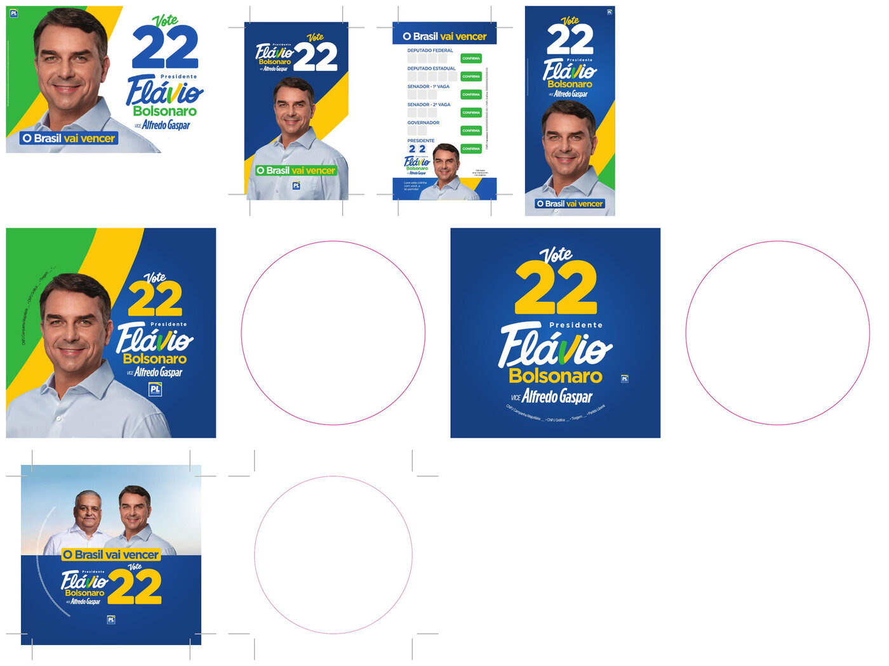
Montagem interna para leitura comparativa: bandeira, colinha, fly banner, praguinhas e peça conjunta. Páginas de faca/corte sem identidade foram mantidas apenas como evidência de produção.

Fechamento
Este modelo é suficiente para orientar uma IA de criação de landing pages sem reabrir as peças originais. A implementação deve carregar os ativos oficiais, validar licenças e conteúdo legal, e executar o checklist responsivo e de acessibilidade antes de ser classificada como conforme.
STATUS Modelo 1.0.0-test consolidado em leitura somente. Postgres não consultado, gravado ou alterado.

